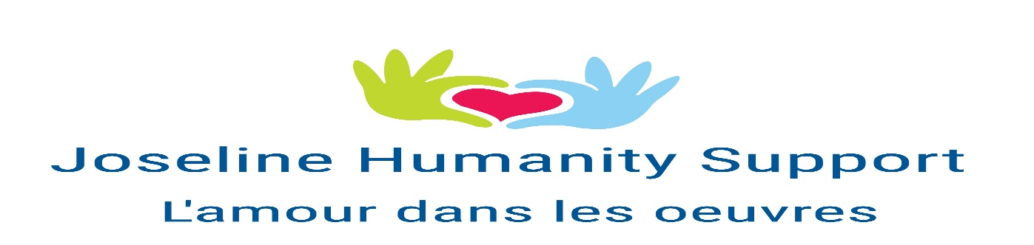

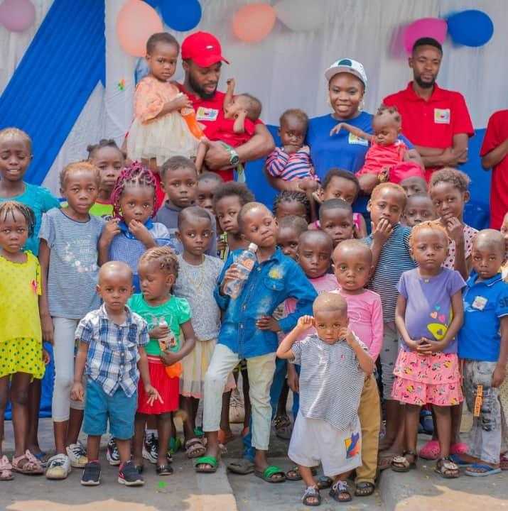
Jaarverslag 2022


Stichting Joseline Humanity Support
Shakletonstraat 61
7534 ZD Enschede
06 34988160
info@jhsupport.nl

Inhoudsopgave

Voorwoord 2
2022 3
- februari, maart 4
- mei, juni, Theresia 5
- Diana, voor en na 6
- Moeder van 6, moeder van 7, cathy 7
- Juli, augustus 8
- December 9
- Kerstfeest 10
Conclusie 12

Voorwoord
Het jaar 2022. Het was een jaar waarin Joseline eindelijk weer naar Kinshasa, Congo kon gaan. Het was ook het jaar waarin hoogte en dieptepunten plaatsvonden. Hierover zullen we vertellen in dit Jaarverslag.
We willen dit verslag beginnen met een hartelijk dank aan al onze donateurs! Grote en kleine bijdragen werden gedaan en door jullie is deze stichting mogelijk. Dank daarvoor. Een extra dank voor Bouwbedrijf Belt voor hun bijdrage! Daarnaast is er veel jam gemaakt en verkocht, dit levert een grote bijdrage aan ons soja- project. Dankuwel Mw. Keekstra. We mochten dit jaar ook oude telefoons van de zorginstelling “De Posten” verkopen met dit geld hebben we ook veel mensen kunnen helpen.
Dit jaar kon Joseline eindelijk weer naar Afrika. Een donateur vanuit Eindhoven ging met haar mee om met eigen ogen te zien hoe het leven daar gaat. Dit was door Covid lang niet mogelijk maar afgelopen jaar kon ze er weer heen en daar werd gezien hoe waardevol de projecten zijn. Maar ook werd gezien hoe moeilijk het leven daar is en dat de hulp soms te laat komt, hoe verdrietig.
Het was een moeilijk jaar door minder donaties. We zagen de donaties terug lopen omdat er veel naar de hulp in Oekraïne ging. We zijn blij dat ook zij geholpen worden maar zagen ook hoe moeilijk het werd om de projecten door te kunnen zetten. Hierin is de keuze gemaakt om minder activiteiten te organiseren en het basis project van de soja door te laten gaan. Wel konden we dit jaar de locatie van het Soja project opknappen. Erg fijn! We hebben meerdere bedrijven aangeschreven voor sponsering maar tot nu nog geen toezeggingen gekregen.
Dit jaar konden we 5 vrouwen helpen met een eigen bedrijfje door middel van micro credit. We geven de vrouwen een klein startbedrag en hiermee kunnen ze een bedrijfje beginnen. We zien dat deze vrouwen nu voor zichzelf kunnen zorgen. Heel mooi!
Als u na het lezen van dit verslag nog vragen hebt of als u meer over onze stichting wilt weten, kunt u ons schrijven op info@jhsupport.nl.
Namens Joseline Humanity Support,
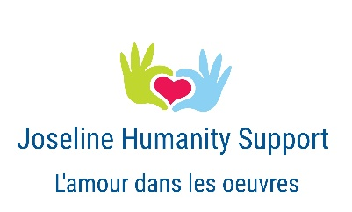
Joselina Mafuta Tana
Oprichter en voorzitter
2022
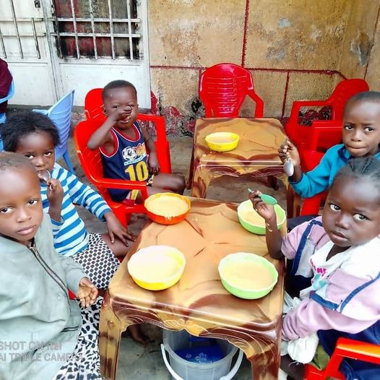
Hierna volgen verhalen over wat ons lokale team kon doen in 2022. Daarnaast zult u een aantal individuele verhalen kunnen lezen van vrouwen en kinderen in Congo. We zullen hierin terug zien dat er minder activiteiten hebben plaatsgevonden dan de voorgaande jaren. Wel konden we elke maand een heel aantal kinderen helpen met ons soja-project. Een project waarbij kinderen 1 keer in de week soja kunnen komen eten en mee krijgen voor de rest van de week. We konden dit jaar gemiddeld 40 kinderen per week helpen. Elke maand word gekeken welk kind ons het hardst nodig heeft en moeten we keuzes maken. Gelukkig kunnen we een heel aantal kinderen helpen en daar danken we u voor! We hopen dit het komende jaar ook te kunnen. We zien mooie resultaten die we verderop in de verslag met jullie zullen delen.

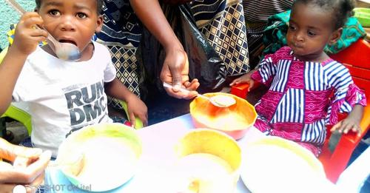

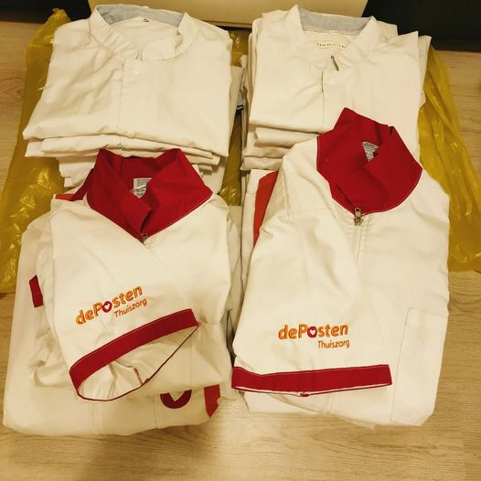
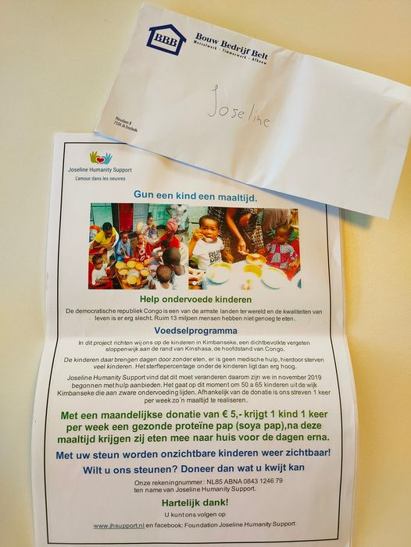
In Februari mochten we een heel mooi bedrag krijgen van Bouwbedrijf Belt. We mochten een bedrag van maar liefst €304,17 in ontvangst nemen. Daar konden we heel veel kinderen mee helpen!
ook mochten we in Februari 42 uniformen ontvangen van “De Posten”. Wat fijn dat we zoveel uniformen mee mochten nemen wanneer Joseline naar Congo gaat.

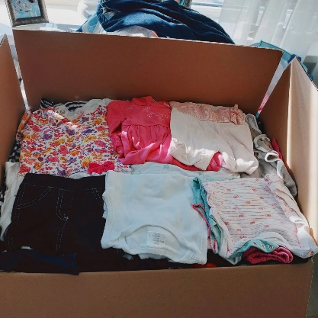

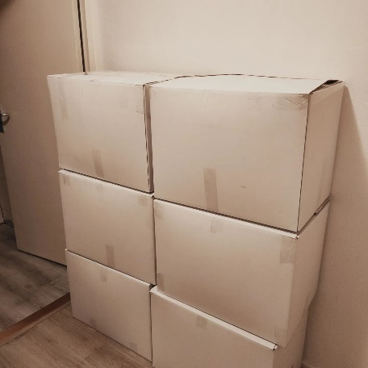
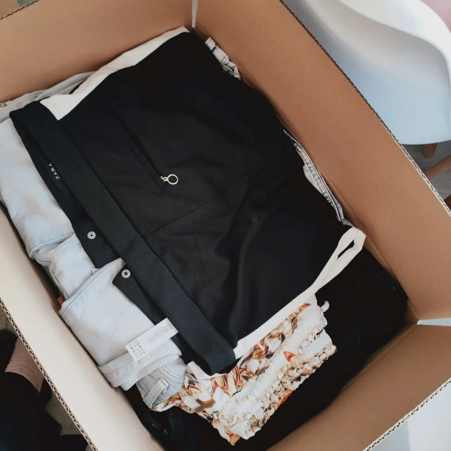
In Maart krijgen we veel goederen die dan ook ingepakt worden om verscheept te worden naar Kinshasa. Joseline is erg druk geweest met inpakken! We konden dit jaar 35 dozen verschepen, een mooi aantal. We zijn erg blij met de bus van “De Posten”. Deze mogen we al een aantal jaar gebruiken om de goederen weg te brengen.

Mei 2022 staat in het teken van de voorbereiding van de reis naar Kinshasa. We krijgen bericht dat alle dozen zijn aangekomen en dat we de goederen uit kunnen delen wanneer we in Congo zijn. Joseline zal eind mei vertrekken naar Congo.

De maand Juni staat in het teken van de reis van Joseline. Hier ziet ze wat haar werk doet en krijgt ze nog meer motivatie om haar stichting voort te zetten. Wat een resultaten worden er behaald, prachtig! We kunnen niet iedereen helpen maar dragen wel ons steentje bij aan het welzijn van heel aantal kinderen. Helaas maakt Joseline ook mee dat de hulp soms te laat komt. Hieronder de verhalen van een aantal vrouwen en kinderen.
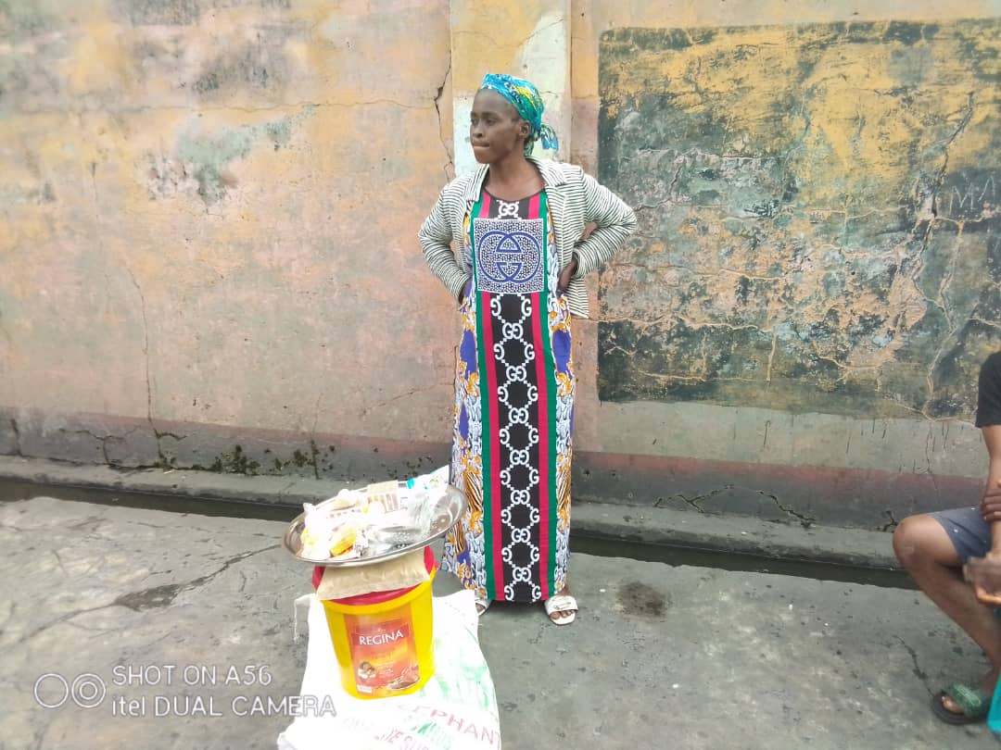
Theresia
We beginnen met het verhaal van Theresia waaruit blijkt hoeveel kracht een vrouw kan hebben. Theresia is een tiener wanneer ze in verwachting is van een kindje. Hierop wordt ze door familie uit huis gezet en komt ze op straat terecht. Theresia leeft vanaf dat moment op straat en bevalt dan ook op straat wanneer ze geen onderdak of eten heeft. Ze krijgt in de loop van de tijd onderdak aangeboden door een pastoor maar kan hier geen eten krijgen. Wanneer ze bedelend op straat zit wordt ze gezien door een verpleegkundige en ze krijgt het soja-project aangeboden. Hierdoor kan ze in ieder geval eten. Wanneer Joseline in Congo is spreken ze elkaar. Wanneer haar de vraag gesteld wordt wat ze nodig heeft geeft ze aan een klein bedrag nodig te hebben om haar eigen bedrijf te kunnen beginnen. Ze krijgt een persoonlijke sponsor die haar ondersteunt. Wanneer ze een startbedrag van 30 euro krijgt van haar donateur begint ze haar bedrijf. Daarnaast krijgt ze van de donateur ook wekelijks een bedrag waarvan ze haar boodschappen kan doen. Op dit moment kan Theresia door het geld wat ze verdiend met haar bedrijfje haar eigen avondmaaltijden verzorgen. Voor de rest van de boodschappen kan ze het geld van de donateur goed gebruiken. Mooi dat er een donateur is die dit voor haar wil doen!

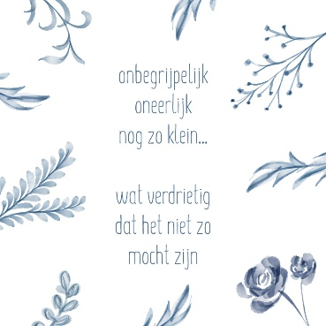
Diana
Diana is een meisje van 9 maanden oud. Wanneer Joseline in Kinshasa is ontmoet ze dit mooie meisje. Ze is 9 maanden oud maar weegt op dat moment maar 3,5 kilogram door ondervoeding en is ze erg zwak. Hoe heftig en onvoorstelbaar is dat. Op dat moment doet Joseline alles wat ze kan om Diana de zorg te bieden die ze zo hard nodig heeft. Diana wordt opgenomen in het ziekenhuis en krijgt behandeling. Dit is erg lastig want wanneer er geen geld is kan er ook geen behandeling plaats vinden. Gelukkig kan de behandeling starten maar dit was helaas te laat. Onze moederharten breken wanneer blijkt dat Diana dit niet overleefd heeft en naar onze hemelse vader is gegaan. Rust zacht lieve Diana.
Voor en na
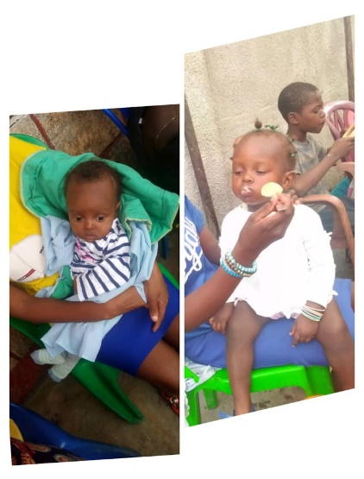
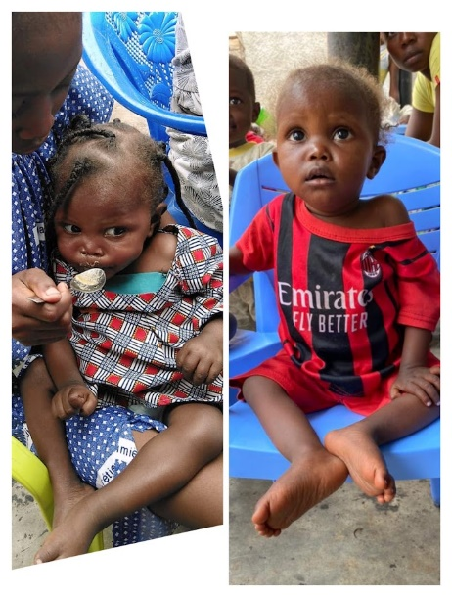
Gelukkig zien we ook mooie resultaten van het soja-project. Hieronder een paar foto’s waarop we zien hoe kinderen op gewicht komen door de soja.
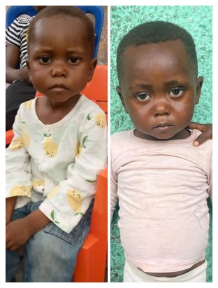

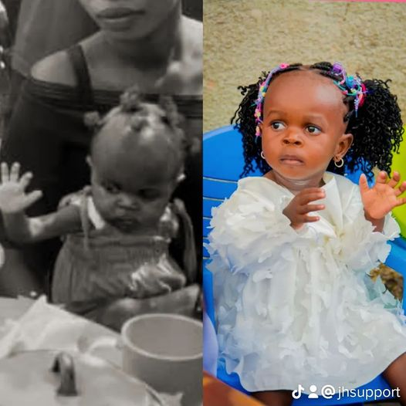
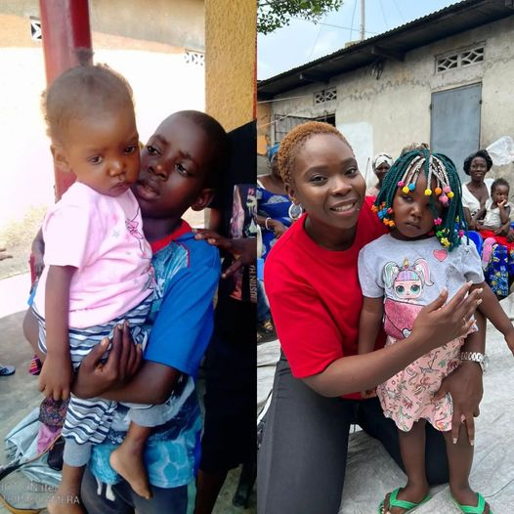
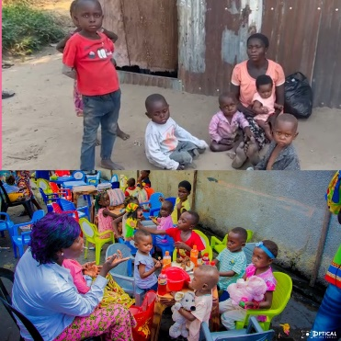
Moeder van 6
Ook treft Joseline op haar reis een 30-jarige moeder met 6 kinderen. Ze leven in extreme armoede. Ze wonen in een vervallen huis en hebben geen bedden om op te slapen laat staan meubels of servies. Ze probeert haar gezin te onderhouden door het verkoop van schoon drinkwater hiermee verdient ze €0,75. Elke week loopt moeder 40km om soja-pap te halen voor haar kinderen. De situatie grijpt Joseline erg aan en ze gaat voor ze aan de slag. Moeder krijgt door middel van een staafje in haar arm anticonceptie, ze wil niet meer kinderen. Gelukkig konden we dit voor haar regelen. Inmiddels hebben ze een betere woning en zijn er wat basisspulletjes gekocht. Dingen als matrassen, lakens, servies, enz. Dit alles dankzij een anonieme donateur! Ook word er door de anonieme donateur financiële steun geboden zodat ze naast haar verkoop haar gezin hiermee kan onderhouden.
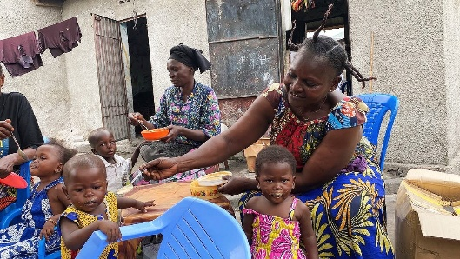
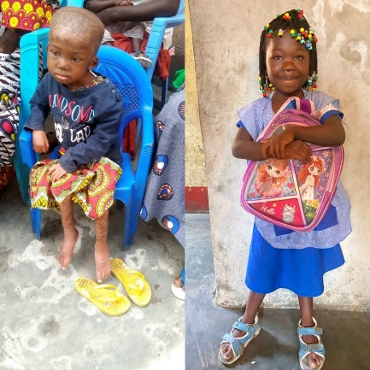
Moeder van 7
Ook kennen we een moeder van 7 kinderen die een zwaar leven kent. Ze moet 4 kinderen missen die helaas zijn overleden. Daarnaast zijn er 2 van haar kinderen vermist. Moeder had nog 1 dochter in huis. Na een verschrikkelijke gebeurtenis van verkrachting blijkt deze dochter in verwachting van een tweeling. De tweeling komt ter wereld en deze kinderen konden wij gelukkig helpen met het soja-project. Moeder is hier zo blij mee en vind een nieuw doel in haar leven door te gaan helpen bij het soja-project als vrijwilliger. Zoveel kracht als er uit deze vrouw spreekt is onvoorstelbaar!
Cathy
in ons vorige jaarverslag schreven we over Cathy, hoe ziek ze was en hoe hard de hulp nodig was. Nu kunnen we jullie vertellen dat het erg goed gaat met haar. Ze gaat naar school en woont bij familie. Een verhaal waar nogmaals uit blijkt hoe hard onze hulp nodig is en hoe waardevol de donaties zijn!
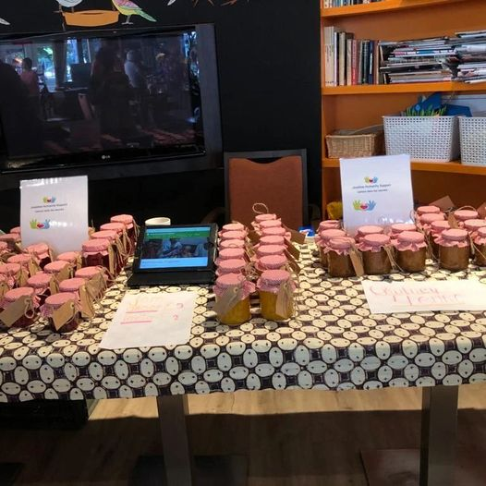
In Juli is Joseline weer terug in Nederland en blikt ze terug op een zware maar mooie reis. Een reis vol emoties en verhalen, vele daarvan hebt u hiervoor kunnen lezen. Maar ook een reis waarin ze nieuwe kracht vindt om donaties te blijven zoeken voor de kinderen in Kinshasa, ze kunnen de hulp zo goed gebruiken.
Zo wordt er in Juli heel veel jam verkocht die door mw. Keekstra gemaakt wordt. Dit levert een heel mooi bedrag van €245,00 op! Fantastisch wat kunnen we daar weer veel mee doen!

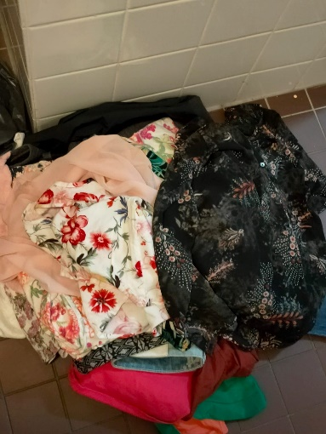

In Augustus starten we alweer met de inzameling van de goederen voor het volgende jaar. We zijn dankbaar voor alles wat we binnen krijgen en hopen komend jaar weer alles te kunnen verschepen.

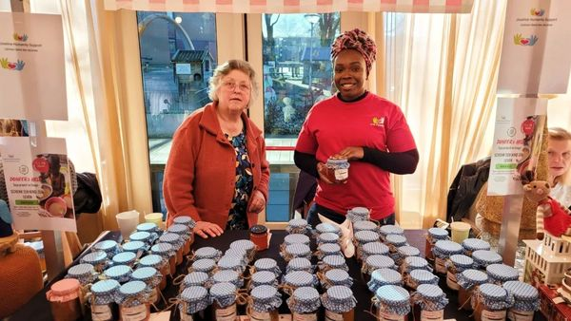
December
December was een maand waarin we konden zien hoe vrijgevig de mensen zijn voor de kinderen in Kinshasa. Wat een prachtige bedragen mochten er binnenkomen en wat konden we daar mooie dingen mee doen!

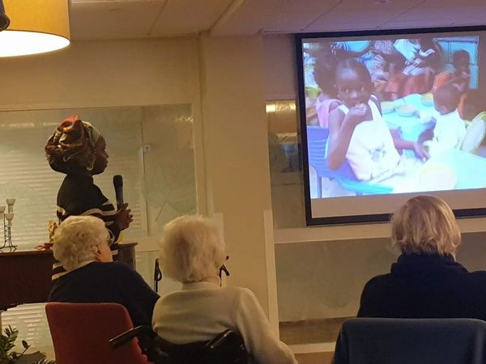
Eerst was er de kerstmarkt in “De Posten” waar we veel jam mochten verkopen. Hiermee haalden we het geweldige bedrag van €270 op!

Daarna mocht Joseline haar werk presenteren op het “Lindenhof”. Ook hier werd weer veel jam verkocht en werden er donaties gedaan waarmee we een bedrag van €240,45 mochten ontvangen.

Ook werd er vrijgevig gedoneerd door veel mensen voor het kerstfeest in Kinshasa; er werd maar liefst €971,24 gedoneerd!
wat een bedragen, wat spreekt hier een naastenliefde uit en we zijn hier dan ook erg dankbaar voor! Nogmaals een speciale dank aan Mw. Keekstra voor alle jam die zij maakte!!
Kerstfeest in Kinshasa
Het was een prachtig kerstfeest voor de kinderen. Alles mogelijk gemaakt door de donaties die we kregen in december.
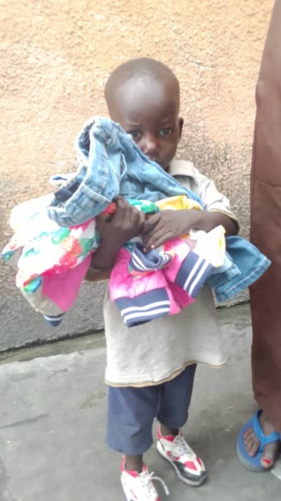
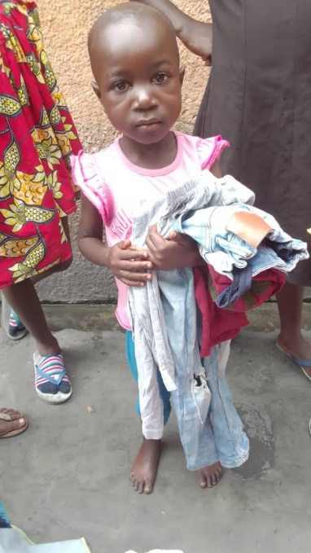
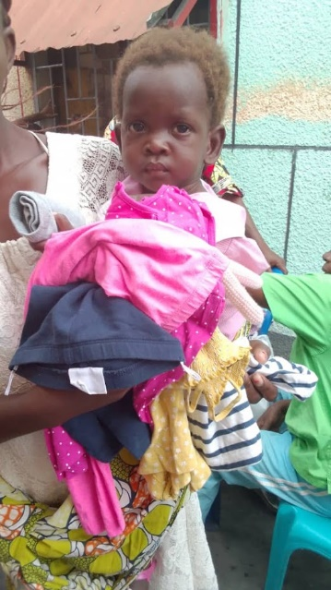
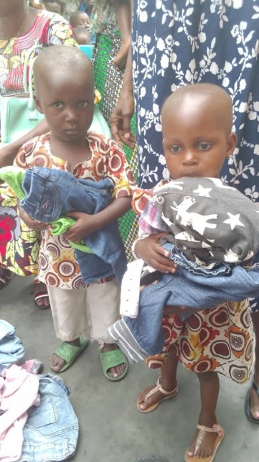
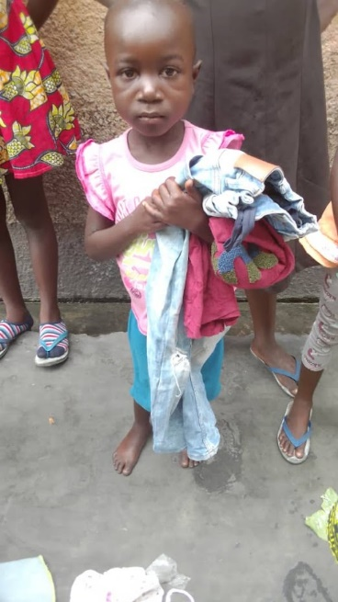

De dag voor kerst konden we mooie kleren uitdelen aan de kinderen.

Op eerste kerstdag konden we de kinderen een maaltijd aanbieden en kregen de kinderen allemaal een knuffel als kerstcadeautje! Hieronder een kleine impressie van het feest:
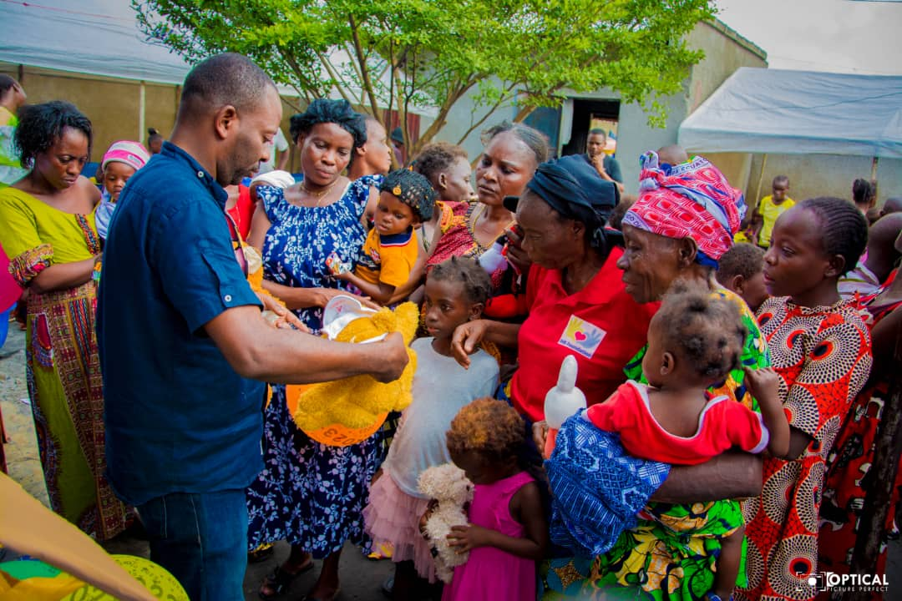
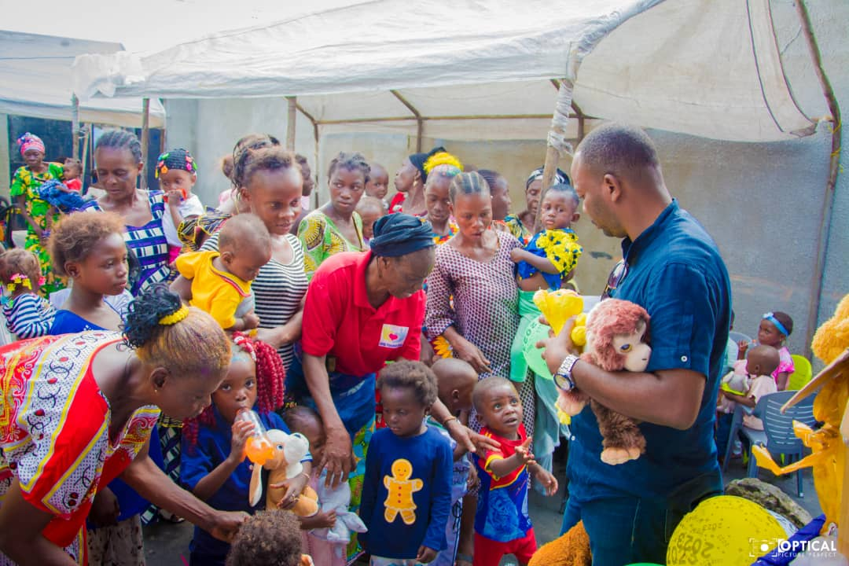
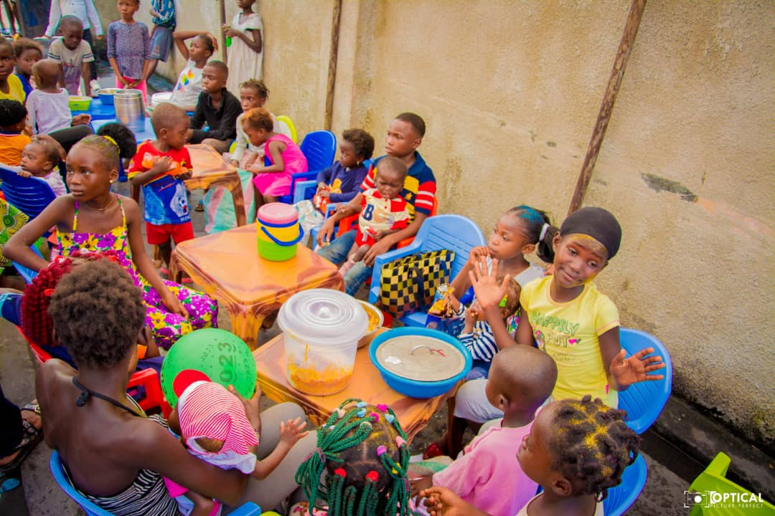
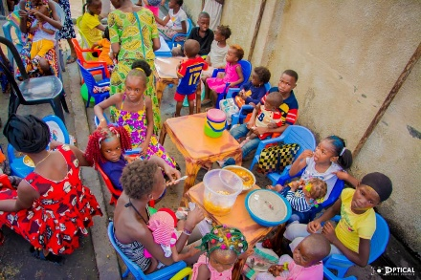
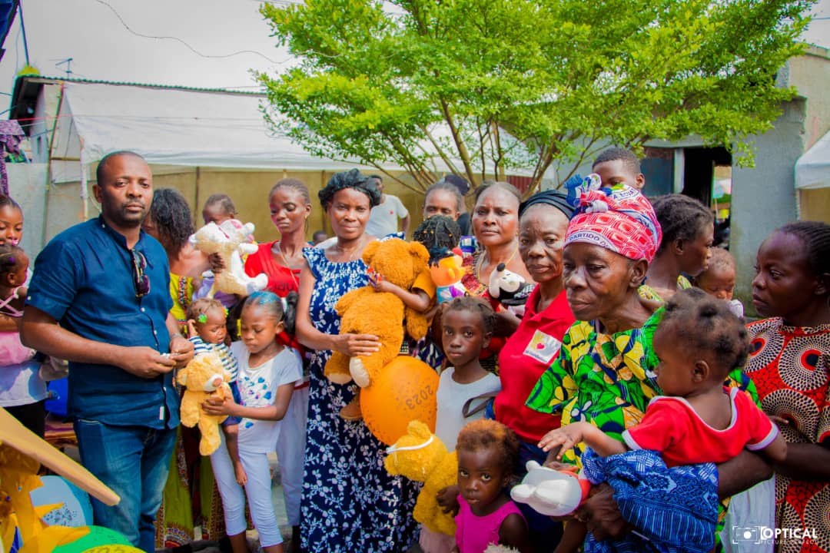
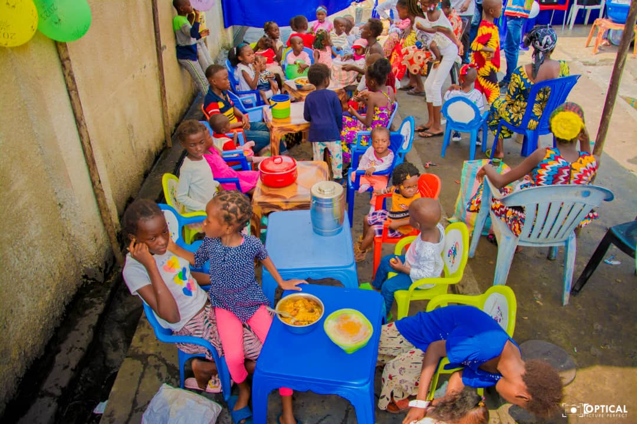
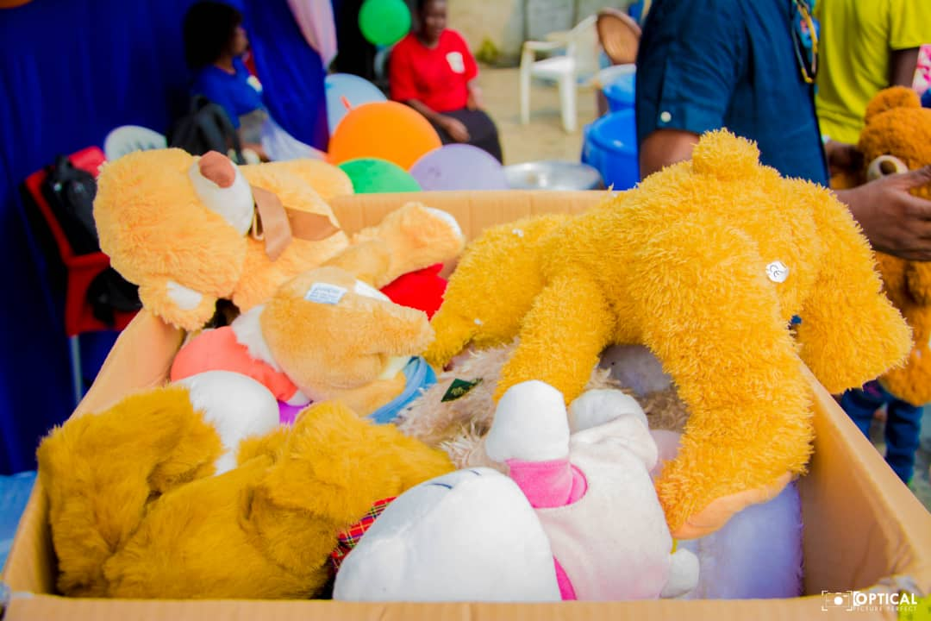
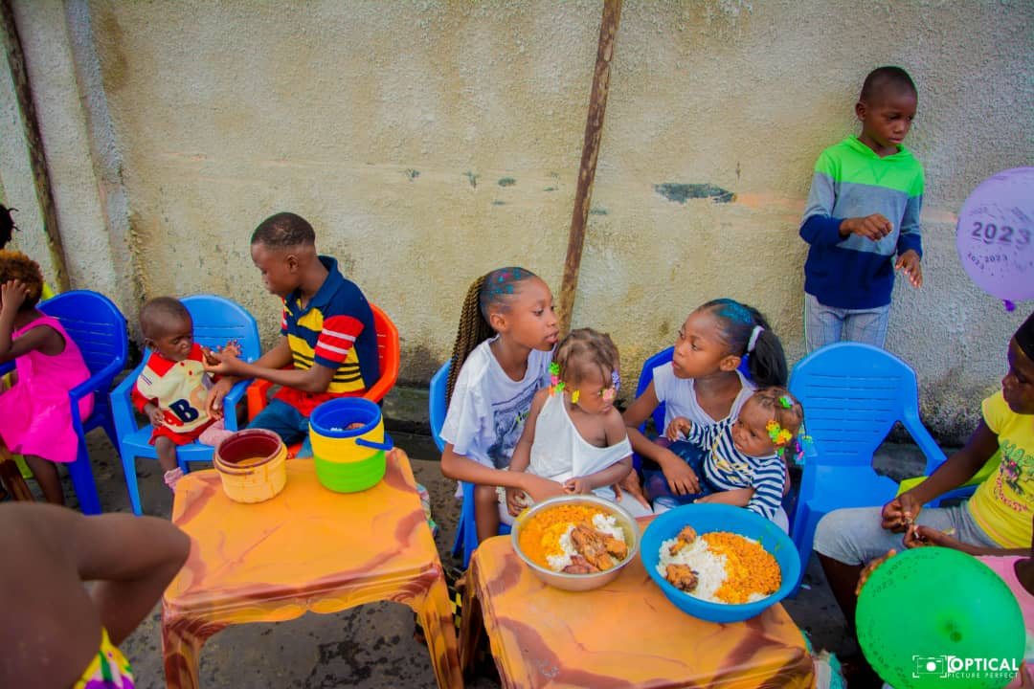

Conclusie

Het was een bewogen jaar! Er waren hoogte en diepte punten die we hiervoor vertelt hebben. Het was ook een jaar waarin we onze doelstellingen moesten bijstellen, dit zullen we ook voor het komende jaar doen.

bijstellen doelen

Het was een jaar waarin we zagen dat de donaties wat terug liepen en we onze doelen moesten bijstellen. Nog steeds blijven we de kinderen helpen die ons het meest nodig hebben. Hadden we vorig jaar als doel om wekelijks 65 kinderen te voeden gaan we komend jaar naar 40 kinderen per week. Daarnaast zullen we niet meer 30 dozen kunnen versturen maar zullen we 15 dozen gaan versturen. We maken de keuze om zoveel mogelijk mensen van soja te voorzien en stellen dit boven het versturen van dozen. Voeding blijft het belangrijkst voor de kinderen. We hebben afgelopen jaar 5 vrouwen een lening kunnen geven voor een bedrijf. Dit gaan we komend jaar ook doen waar nodig zo kunnen vrouwen hun eigen gezin onderhouden.


2023
we gaan op naar het volgende jaar! We blijven de kinderen helpen waar we kunnen en helpen de vrouwen om hun gezin te kunnen onderhouden. Dit alles is niet mogelijk zonder de steun van onze trouwe donateurs, Dank daarvoor!

